Parte I. Diseño de la base de datos y diccionario
Caso 10: Gestión agrícola y producción de cultivos.

Problema y propósito
Una organización agrícola necesita relacionar sus predios, lotes, cultivos, temporadas, trabajadores, labores, insumos y cosechas. El diseño debe permitir conocer el costo de los insumos utilizados, la producción obtenida y el rendimiento, conservando la relación entre cada actividad y su ciclo de cultivo.
En este trabajo presento un modelo de diez tablas y 53 campos para organizar esa información. Los diagramas muestran las entidades, sus atributos y sus relaciones. El diccionario define el significado de cada campo, su tipo de dato y las reglas previstas para SQL Server.

Alcance de las entregas
La Parte I, correspondiente al 6 de noviembre de 2026, comprende el modelo entidad-relación, el modelo relacional, la normalización, el diccionario de datos y las reglas de diseño. El documento se concentra en la estructura de la base de datos.
La creación de las tablas, la carga de datos y las pruebas se desarrollarán en la Parte II, prevista para el 18 de noviembre de 2026. El proyecto también contempla un componente en MongoDB para registrar observaciones de campo.

Entidades propuestas

Entidad | Qué representa | Ejemplo
Predio | Una propiedad agrícola. | El Arrayán.
Lote | Una porción identificada dentro de un predio. | La Loma, de 2 ha.
Cultivo | Un tipo de cultivo. | Maíz.
Temporada | Un periodo de referencia. | Enero a junio de 2026.
CicloCultivo | Una siembra concreta de un cultivo en un lote y temporada. | Maíz en La Loma, febrero a mayo.
Trabajador | Una persona responsable de labores. | Un trabajador ficticio.
Labor | Una actividad realizada para un ciclo. | Fertilización del 20 de febrero.
Insumo | Un recurso que puede utilizarse en labores. | Un fertilizante registrado por kg.
ConsumoInsumo | El uso de un insumo en una labor, con cantidad y costo aplicado. | 10 kg a 1.500 pesos por kg.
Cosecha | Producción obtenida de un ciclo en una fecha. | 6.000 kg del ciclo de maíz.

Cada registro tiene una identidad. Se proponen claves primarias técnicas de tipo INT en nueve tablas. En ConsumoInsumo la clave primaria es la pareja (id_labor, id_insumo), porque cada fila representa el consumo consolidado de un insumo en una labor. Los códigos y documentos exigidos por el caso se conservan con restricciones de unicidad independientes.

Relaciones y cardinalidad
La cardinalidad indica cuántos registros pueden relacionarse. La participación indica si la relación es obligatoria: mínimo cero significa que puede no haber registros relacionados; mínimo uno significa que debe existir al menos uno.
En los diagramas, 1 junto al lado padre significa que cada hijo pertenece exactamente a un padre. 0..N junto al lado hijo significa que un padre puede tener ninguno, uno o varios hijos. Una fila hija debe señalar un padre existente; el padre puede existir antes que sus hijos.

Relación Lectura del diseño
Predio - Lote Un predio puede tener cero o varios lotes registrados; cada lote pertenece a un solo predio.
Lote - CicloCultivo Un lote puede tener cero o varios ciclos; cada ciclo corresponde a un solo lote.
Cultivo - CicloCultivo Un tipo de cultivo puede aparecer en cero o varios ciclos; cada ciclo tiene un tipo de
cultivo.
Temporada - CicloCultivo
Una temporada puede agrupar cero o varios ciclos; cada ciclo se asigna a una
temporada.

CicloCultivo - Labor Un ciclo puede tener cero o varias labores; cada labor corresponde a un ciclo.
Trabajador - Labor
Un trabajador puede ser responsable de cero o varias labores; cada labor tiene un
responsable.
Labor - ConsumoInsumo Una labor puede tener cero o varios consumos; cada consumo corresponde a una
labor.
Insumo - ConsumoInsumo
Un insumo puede aparecer en cero o varios consumos; cada consumo corresponde a
un insumo.
CicloCultivo - Cosecha Un ciclo puede tener cero o varias cosechas; cada cosecha corresponde a un ciclo.

La relación de muchos a muchos entre Labor e Insumo queda representada mediante ConsumoInsumo. Se conserva la cantidad y el costo aplicado en ese consumo, no como propiedades permanentes de toda labor o de todo insumo.
El diseño permite registrar un lote sin ciclos y un insumo sin consumos. No tener actividad no elimina la existencia del lote o del insumo. También permite un ciclo sin cosechas mientras está en desarrollo.

Recorrido de un ejemplo
El predio El Arrayán contiene La Loma. Un registro de CicloCultivo relaciona ese lote con Maíz y con la temporada enero-junio de 2026. Una labor de fertilización se relaciona con ese ciclo y con su trabajador responsable. Dos registros de ConsumoInsumo indican qué insumos se utilizaron, en qué cantidad y con qué costo unitario aplicado. Dos registros de Cosecha guardan lo producido en fechas diferentes por el mismo ciclo.

En este ejemplo ficticio, la labor consume 10 kg de un insumo a 1.500 pesos/kg y 2 L de otro a 4.000 pesos/L. Su costo de insumos es 23.000 pesos. Las cosechas de 6.000 y 4.000 kg suman 10.000 kg. Como el ciclo ocupa las 2 ha completas de La Loma, el rendimiento es de 5.000 kg/ha.

- Relación con MongoDB
Las observaciones variables de campo se representarán en la colección observaciones_labor de MongoDB, según el caso. Cada observación referenciará una labor o ciclo SQL e incluirá fecha/hora, tipo, valores con unidad y ubicación cuando corresponda. Los registros oficiales de ciclos, labores, inventarios y cosechas permanecen en SQL Server. Escribir un identificador SQL en MongoDB no crea una clave foránea entre motores; su existencia deberá verificarse mediante el procedimiento que se documente al implementar.

- Fuentes
Los requisitos se toman de Proyecto integrador.pdf: reglas generales, páginas 1-5; caso 10, páginas 24-26; lista de comprobación final, páginas 28-29. Las fechas corresponden al calendario de entregas del proyecto, conservado en Fechas_entrega_2026.png.

Uso de herramientas de apoyo
Para la estructuración y revisión del diseño y de sus explicaciones se utilizó apoyo de inteligencia artificial. Esta declaración se incluye de acuerdo con las indicaciones del proyecto.

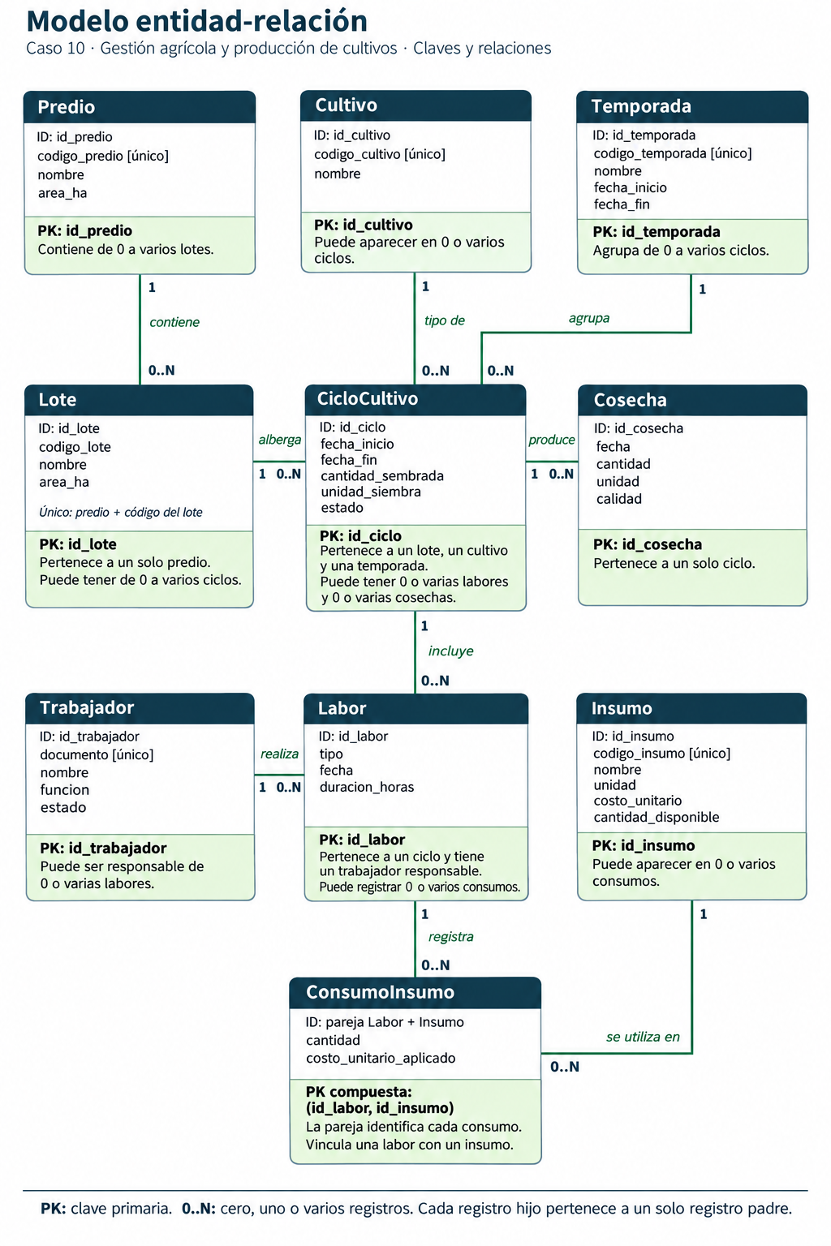
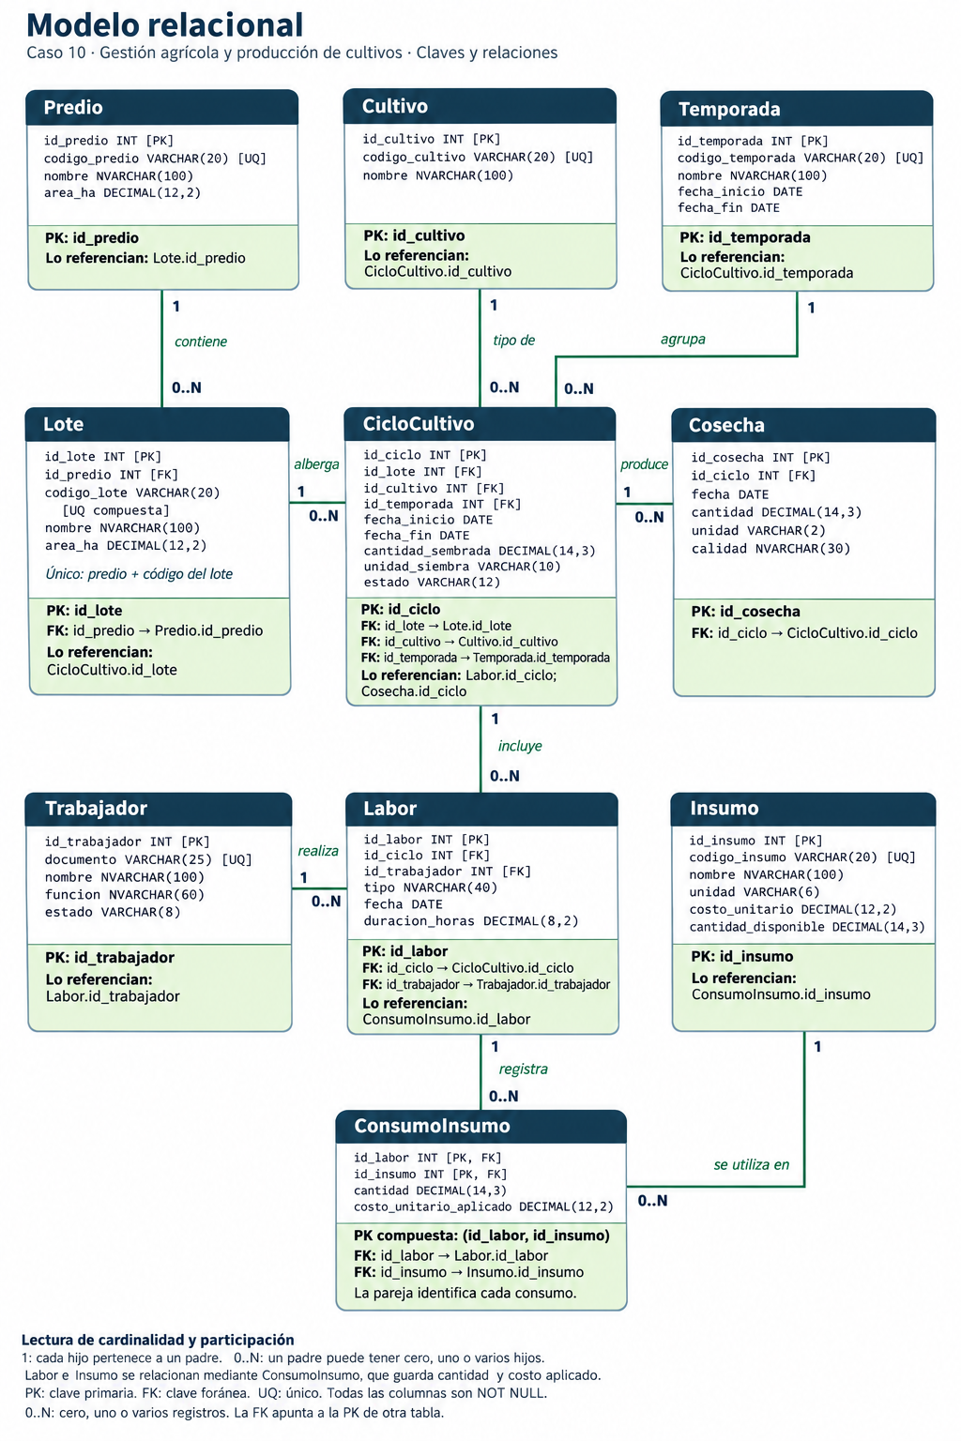

Normalización

Primera forma normal (1FN)
Las diez tablas del modelo almacenan valores individuales por atributo. Los insumos utilizados en una labor se representan en ConsumoInsumo, mediante una fila por combinación (id_labor, id_insumo). No se almacenan listas de insumos ni grupos repetidos de columnas.

Segunda forma normal (2FN)
En ConsumoInsumo, la clave compuesta (id_labor, id_insumo) determina cantidad y costo_unitario_aplicado. La fecha de la labor permanece en Labor.fecha; el nombre, la unidad y el costo actual del insumo permanecen en Insumo. Cada fila representa un consumo agregado por pareja y conserva el costo aplicado histórico, independiente del costo actual.
En Lote, tanto id_lote como la clave candidata (id_predio, codigo_lote) identifican el registro y determinan su nombre y área. Ningún atributo no clave depende únicamente de una parte de esa combinación. El análisis considera las claves candidatas, además de las claves primarias.

Tercera forma normal (3FN)
Labor conserva id_trabajador e id_ciclo. El nombre del trabajador se obtiene de Trabajador; el lote se obtiene de CicloCultivo, sin duplicar id_lote en Labor. De esta manera se evitan las dependencias transitivas que producirían esas copias.
CicloCultivo no repite los nombres del lote, cultivo o temporada ni las fechas de la temporada. Cosecha conserva la referencia al ciclo, desde el cual se obtienen el lote, cultivo y temporada. El importe de los consumos, los totales de producción y el rendimiento se calculan a partir de los datos registrados.

Resultado
El modelo de diez tablas y 53 columnas cumple 3FN respecto de las claves y dependencias declaradas.

Diccionario de datos
Tipos de datos y lectura de las fichas

Caso 10. Gestión agrícola y producción de cultivos. Parte I: diseño de la base de datos y diccionario. Fecha de entrega: 6 de noviembre de 2026.
Este diccionario define las 53 columnas de las diez tablas del modelo y sus nueve relaciones mediante claves foráneas. Para cada campo se especifican el tipo de dato, la obligatoriedad, las claves, el significado, las reglas y un ejemplo. Su estructura corresponde a esquema.json.
Una tabla reúne registros de una misma clase. Cada columna guarda un dato con significado y reglas definidos. La columna «Nulo» indica si se permite dejar el dato sin valor. En esta propuesta todos los campos son obligatorios: Nulo = No.
Los ejemplos son ficticios y muestran el formato de los valores de cada campo. Los identificadores internos son numéricos, como id_ciclo = 1, id_labor = 1 e id_trabajador = 1.
INT

Número entero, sin decimales. Se utiliza para los identificadores internos y las referencias a ellos.
IDENTITY(1,1)

Generación automática de un valor numérico al insertar una fila, comenzando en 1 y con incremento configurado de 1. Puede haber saltos; no garantiza una secuencia sin huecos. La PK es la que exige la unicidad del identificador.
DATE

Fecha sin hora. Los ejemplos se escriben como año-mes-día: 2026-02-20.
VARCHAR(n)

Texto de longitud variable; n fija el máximo en bytes. Se propone para códigos, documentos y vocabularios breves con caracteres simples, donde el tamaño previsto coincide con el número de esos caracteres. No se utiliza como número para hacer cuentas.
NVARCHAR(n)

Texto Unicode de longitud variable, apropiado para nombres y descripciones con tildes y ñ. n indica unidades de almacenamiento de dos bytes; los caracteres habituales de los ejemplos ocupan una unidad cada uno.
DECIMAL(p,s)

Número decimal exacto: p es el máximo total de dígitos y s es el número de dígitos después del separador decimal. DECIMAL(12,2) permite hasta 10 dígitos enteros y 2 decimales. Es apropiado para costos y medidas con precisión definida.

Claves, reglas y unidades
Convenciones del diccionario
NOT NULL

Exige que exista un valor. No impide por sí solo un texto vacío; por eso los campos de texto relevantes incluyen también esa regla.
PK, PRIMARY KEY

Clave primaria: columna o conjunto de columnas que identifica cada fila, sin repetirse y sin valores nulos.
FK, FOREIGN KEY

Clave foránea: exige que el identificador usado como referencia exista en la tabla indicada.
UQ, UNIQUE

Regla de unicidad para otra identificación del negocio. En una UQ compuesta se protege la combinación completa, no cada columna por separado.
CHECK

Condición que deben cumplir los valores de una fila, como área mayor que cero. No se usará un CHECK simple para afirmar que se validan fechas o cantidades de otras filas.
DEFAULT

Valor que se asigna cuando una inserción omite la columna correspondiente. En CicloCultivo se propone Activo como estado inicial. Un DEFAULT no corrige cualquier valor inválido ni reemplaza las demás restricciones.

Unidades y convenciones comunes
Área y tiempo

Las áreas se expresan en hectáreas (ha) y la duración de una labor en horas.
Costos

Los costos se expresan en pesos colombianos (COP). Un costo unitario es el costo de una unidad del insumo.
Cantidad sembrada

La cantidad sembrada incluye su unidad: semillas, plantas o kg. Las cantidades de semillas o plantas son enteras aunque el tipo numérico admita decimales.
Insumos y consumos

Cada insumo define su unidad: kg, L o unidad. La disponibilidad y el consumo de ese insumo se interpretan con esa misma unidad. Cuando se cuentan unidades, la cantidad debe ser entera.
Producción

Las cosechas admiten kg o t. Para sumar y comparar producción se utiliza kg; 1 t equivale a 1.000 kg. No se almacena un factor de conversión repetido en cada cosecha.
Escritura de decimales

En los ejemplos de valores DECIMAL se utiliza punto decimal, como 1500.00. En las explicaciones en español,
1.500 pesos representa mil quinientos pesos.
Conservación de referencias

Las referencias se conservan: el diseño no propone eliminar automáticamente registros relacionados mediante borrado en cascada.

1. Predio
Diccionario de datos · 4 campos
Propiedad agrícola que contiene lotes.
PK: id_predio | Todos los campos son obligatorios.
id_predio INT
PK Nulo: No
Identificador interno del predio. Regla: Identificador técnico generado automáticamente; puede presentar saltos. Propuesto IDENTITY(1,1).
Ejemplo: 1
codigo_predio
UQ
Código con el que se identifica el predio. Regla: Único y sin texto vacío.
VARCHAR(20)
Nulo: No
Ejemplo: P01
nombre
Sin clave
Nombre del predio. Regla: Sin texto vacío.
NVARCHAR(100)
Nulo: No
Ejemplo: El Arrayán
area_ha
Sin clave
Área total del predio en hectáreas. Regla: Mayor que cero.
DECIMAL(12,2)
Nulo: No
Ejemplo: 12.00
Conexiones de Predio
1: uno | 0..N: ninguno, uno o varios
Predio
1 0..N
Lote

2. Lote
Diccionario de datos · 5 campos
Porción identificada de un predio.
PK: id_lote | Todos los campos son obligatorios. Unicidad adicional: UNIQUE (id_predio, codigo_lote).
id_lote
PK
INT
Nulo: No
Identificador interno del lote, único en la tabla. Regla: Identificador técnico generado automáticamente; puede presentar saltos.
Propuesto IDENTITY(1,1).
Ejemplo: 1
id_predio
FK; parte de UQ compuesta
INT
Nulo: No
Predio al que pertenece el lote. Regla: Debe existir en la tabla referenciada.
Referencia: Predio.id_predio
Ejemplo: 1
codigo_lote
UQ compuesta
VARCHAR(20)
Nulo: No
Código del lote dentro de su predio. Regla: Sin texto vacío; el par (id_predio, codigo_lote) es único.
Ejemplo: L01
nombre
Sin clave
NVARCHAR(100)
Nulo: No
Nombre que distingue al lote para las personas.
Regla: Sin texto vacío.
Ejemplo: La Loma
area_ha
Sin clave
DECIMAL(12,2)
Nulo: No
Área del lote en hectáreas. Regla: Mayor que cero.
Ejemplo: 2.00
Conexiones de Lote
1: uno | 0..N: ninguno, uno o varios
Predio
1 0..N
Lote
1 0..N
CicloCultivo


3. Cultivo
Diccionario de datos · 3 campos
Tipo de cultivo; no representa una siembra concreta.
PK: id_cultivo | Todos los campos son obligatorios.
id_cultivo
PK
INT
Nulo: No
Identificador interno del tipo de cultivo. Regla: Identificador técnico generado automáticamente; puede presentar saltos. Propuesto IDENTITY(1,1).
Ejemplo: 1
codigo_cultivo
UQ
Código del tipo de cultivo. Regla: Único y sin texto vacío.
VARCHAR(20)
Nulo: No
Ejemplo: C01
nombre
Sin clave
Nombre del tipo de cultivo. Regla: Sin texto vacío.
NVARCHAR(100)
Nulo: No
Ejemplo: Maíz
Conexiones de Cultivo
1: uno | 0..N: ninguno, uno o varios
Cultivo
1 0..N
CicloCultivo

4. Temporada
Diccionario de datos · 5 campos
Periodo de referencia de la actividad agrícola.
PK: id_temporada | Todos los campos son obligatorios.
id_temporada
PK
INT
Nulo: No
Identificador interno de la temporada. Regla: Identificador técnico generado automáticamente; puede presentar saltos. Propuesto IDENTITY(1,1).
Ejemplo: 1
codigo_temporada
UQ
VARCHAR(20)
Nulo: No
Código de la temporada. Regla: Único y sin texto vacío.
Ejemplo: T2026A
nombre
Sin clave
NVARCHAR(100)
Nulo: No
Nombre del periodo. Regla: Sin texto vacío.
Ejemplo: Primer semestre 2026
fecha_inicio
Sin clave
DATE
Nulo: No
Primer día de la temporada. Regla: Menor o igual que fecha_fin.
Ejemplo: 2026-01-01
fecha_fin
Sin clave
DATE
Nulo: No
Último día de la temporada. Regla: Mayor o igual que fecha_inicio.
Ejemplo: 2026-06-30
Conexiones de Temporada
1: uno | 0..N: ninguno, uno o varios
Temporada
1 0..N
CicloCultivo

5. CicloCultivo
Diccionario de datos · 9 campos
Siembra concreta de un cultivo en un lote y una temporada.
PK: id_ciclo | Todos los campos son obligatorios.
id_ciclo
PK
INT
Nulo: No
Identificador interno de la siembra concreta. Regla: Identificador técnico generado automáticamente; puede presentar saltos. Propuesto IDENTITY(1,1).
Ejemplo: 1
id_lote
FK
INT
Nulo: No
Lote donde se desarrolla el ciclo. Regla: Debe existir en la tabla referenciada.
Referencia: Lote.id_lote
Ejemplo: 1
id_cultivo
FK
INT
Nulo: No
Tipo de cultivo de la siembra. Regla: Debe existir en la tabla referenciada.
Referencia: Cultivo.id_cultivo
Ejemplo: 1
id_temporada
FK
INT
Nulo: No
Temporada a la que se asigna el ciclo. Regla: Debe existir en la tabla referenciada.
Referencia: Temporada.id_temporada
Ejemplo: 1
fecha_inicio
Sin clave
DATE
Nulo: No
Inicio del intervalo definido para el ciclo. Regla: Menor o igual que fecha_fin; dentro de la temporada.

Ejemplo: 2026-02-01
fecha_fin
Sin clave
DATE
Nulo: No
Fin del intervalo definido para el ciclo. Regla: Mayor o igual que fecha_inicio; dentro de la temporada. Para ciclos activos es la fecha prevista; al cerrar se confirma.
Ejemplo: 2026-05-31
cantidad_sembrada
Sin clave
DECIMAL(14,3)
Nulo: No
Cantidad de material de siembra, en unidad_siembra. Regla: Mayor que cero; entera si la unidad es semillas o plantas.
Ejemplo: 40000.000
unidad_siembra
Sin clave
Unidad de la cantidad sembrada. Regla: Valores propuestos: semillas, plantas, kg.
VARCHAR(10)
Nulo: No
Ejemplo: semillas
estado
Sin clave
Situación del ciclo. Regla: Activo, Finalizado o Cancelado. DEFAULT propuesto: Activo.
Ejemplo: Finalizado
VARCHAR(12)
Nulo: No
Conexiones de CicloCultivo
1: uno | 0..N: ninguno, uno o varios
Lote
1
0..N
1 0..N
Labor
Cultivo
1 0..N
0..N
1
CicloCultivo
1
0..N
Cosecha
Temporada


6. Trabajador
Diccionario de datos · 5 campos
Persona responsable de labores agrícolas.
PK: id_trabajador | Todos los campos son obligatorios.
id_trabajador
PK
INT
Nulo: No
Identificador interno del trabajador. Regla: Identificador técnico generado automáticamente; puede presentar saltos. Propuesto IDENTITY(1,1).
Ejemplo: 1
documento
UQ
VARCHAR(25)
Nulo: No
Documento ficticio que identifica al trabajador. Regla: Único y sin texto vacío. Texto para conservar ceros iniciales.
Ejemplo: FICT-001
nombre
Sin clave
NVARCHAR(100)
Nulo: No
Nombre del trabajador ficticio. Regla: Sin texto vacío.
Ejemplo: Persona de ejemplo 01
funcion
Sin clave
NVARCHAR(60)
Nulo: No
Función que desempeña. Regla: Sin texto vacío.
Ejemplo: Operario agrícola
estado VARCHAR(8)
Sin clave Nulo: No
Estado del trabajador. Regla: Valores propuestos: Activo, Inactivo.
Ejemplo: Activo
Conexiones de Trabajador
1: uno | 0..N: ninguno, uno o varios
Trabajador
1 0..N
Labor

7. Labor
Diccionario de datos · 6 campos
Actividad de un ciclo con un responsable.
PK: id_labor | Todos los campos son obligatorios.
id_labor INT
PK Nulo: No
Identificador interno de la labor. Regla: Identificador técnico generado automáticamente; puede presentar saltos. Propuesto IDENTITY(1,1).
Ejemplo: 1
id_ciclo INT
FK Nulo: No
Ciclo al que corresponde la labor; permite conocer su lote. Regla: Debe existir en la tabla referenciada.
Referencia: CicloCultivo.id_ciclo
Ejemplo: 1
id_trabajador
FK
INT
Nulo: No
Responsable de la labor. Regla: Debe existir en la tabla referenciada.
Referencia: Trabajador.id_trabajador
Ejemplo: 1
tipo
Sin clave
NVARCHAR(40)
Nulo: No
Clase de actividad realizada. Regla: Sin texto vacío; se documenta un vocabulario coherente para la carga.
Ejemplo: Fertilización
fecha
Sin clave
DATE
Nulo: No
Día en que se realiza la labor. Regla: Dentro del intervalo del ciclo, según decisión de diseño.
Ejemplo: 2026-02-20
duracion_horas
Sin clave
DECIMAL(8,2)
Nulo: No
Duración de la labor en horas. Regla: Mayor que cero.
Ejemplo: 2.00
Conexiones de Labor
1: uno | 0..N: ninguno, uno o varios
CicloCultivo
1 0..N
1 0..N
0..N
Labor
ConsumoInsumo
Trabajador
1

8. Insumo
Diccionario de datos · 6 campos
Recurso utilizable en labores, con costo actual y existencia registrada.
PK: id_insumo | Todos los campos son obligatorios.
id_insumo INT
PK Nulo: No
Identificador interno del insumo. Regla: Identificador técnico generado automáticamente; puede presentar saltos. Propuesto IDENTITY(1,1).
Ejemplo: 1
codigo_insumo
UQ
VARCHAR(20)
Nulo: No
Código del insumo. Regla: Único y sin texto vacío.
Ejemplo: I01
nombre
Sin clave
NVARCHAR(100)
Nulo: No
Nombre del insumo. Regla: Sin texto vacío.
Ejemplo: Insumo A
unidad
Sin clave
Unidad para disponibilidad y consumo del
VARCHAR(6)
Nulo: No
insumo. Regla: Valores propuestos: kg, L, unidad.
Ejemplo: kg
costo_unitario
Sin clave
DECIMAL(12,2)
Nulo: No
Costo actual por unidad del insumo, en pesos colombianos. Regla: Mayor o igual que cero.
Ejemplo: 1500.00
cantidad_disponible
Sin clave
DECIMAL(14,3)
Nulo: No
Existencia actual registrada, en la unidad del insumo. Regla: Mayor que cero según lectura literal del punto 9; entera si unidad=unidad.
Ejemplo: 200.000
Conexiones de Insumo
1: uno | 0..N: ninguno, uno o varios
Insumo
1 0..N
ConsumoInsumo

9. ConsumoInsumo
Diccionario de datos · 4 campos
Uso de un insumo en una labor; resuelve la relación de muchos a muchos.
PK compuesta: id_labor, id_insumo | Todos los campos son obligatorios.
id_labor
PK, FK
Labor que utiliza el insumo. Regla: Debe existir en Labor; forma la PK junto con id_insumo.
Referencia: Labor.id_labor
INT
Nulo: No
Ejemplo: 1
id_insumo
PK, FK
Insumo utilizado en la labor. Regla: Debe existir en Insumo; forma la PK junto con id_labor.
Referencia: Insumo.id_insumo
INT
Nulo: No
Ejemplo: 1
cantidad
Sin clave
DECIMAL(14,3)
Nulo: No
Cantidad total utilizada del insumo en esa labor, en la unidad del insumo. Regla: Mayor que cero; entera si la unidad del insumo es unidad.
Ejemplo: 10.000
costo_unitario_aplicado
Sin clave
DECIMAL(12,2)
Nulo: No
Costo por unidad aplicado al consumo, en pesos colombianos. Regla: Mayor o igual que cero. Es histórico; no cambia al actualizar el costo actual del insumo.
Ejemplo: 1500.00
Conexiones de ConsumoInsumo
1: uno | 0..N: ninguno, uno o varios
Labor
1 0..N
0..N
ConsumoInsumo
Insumo
1

10. Cosecha
Diccionario de datos · 6 campos
Registro de producción obtenida de un ciclo en una fecha.
PK: id_cosecha | Todos los campos son obligatorios.
id_cosecha
PK
INT
Nulo: No
Identificador interno del registro de cosecha. Regla: Identificador técnico generado automáticamente; puede presentar saltos.
Propuesto IDENTITY(1,1).
Ejemplo: 1
id_ciclo
FK
INT
Nulo: No
Ciclo que produjo la cosecha. Regla: Debe existir en la tabla referenciada.
Referencia: CicloCultivo.id_ciclo
Ejemplo: 1
fecha
Sin clave
DATE
Nulo: No
Día del registro de cosecha. Regla: Dentro del intervalo del ciclo, según decisión de diseño.
Ejemplo: 2026-05-15
cantidad
Sin clave
Producción obtenida en este registro de
DECIMAL(14,3)
Nulo: No
cosecha. Regla: Mayor que cero, expresada en unidad.
Ejemplo: 6000.000
unidad
Sin clave
Unidad de la cantidad cosechada. Regla:
VARCHAR(2)
Nulo: No
Valores propuestos: kg o t. Para consultas se convierte t a kg (1 t = 1.000 kg).
Ejemplo: kg
calidad
Sin clave
NVARCHAR(30)
Nulo: No
Clasificación de calidad de la cosecha. Regla: Valores propuestos: Primera, Segunda, Industrial.
Ejemplo: Primera
Conexiones de Cosecha
1: uno | 0..N: ninguno, uno o varios
CicloCultivo
1 0..N
Cosecha

Fuentes técnicas de consulta
Microsoft Learn: DECIMAL y NUMERIC en SQL Server
(https://learn.microsoft.com/en-us/sql/t-sql/data-types/decimal-and-numeric-transact-sql?view=sql-server-ver17), para precisión y escala.
Microsoft Learn: NCHAR y NVARCHAR en SQL Server
(https://learn.microsoft.com/en-us/sql/t-sql/data-types/nchar-and-nvarchar-transact-sql?view=sql-server-ver17), para el almacenamiento de texto Unicode.
Microsoft Learn: Propiedad IDENTITY
(https://learn.microsoft.com/en-us/sql/t-sql/statements/create-table-transact-sql-identity-property?view=sql-server-ver17), para generación de identificadores y posibles saltos.

Caso 10. Reglas de negocio y decisiones de diseño

1. Reglas de negocio
El modelo comprende diez tablas, 53 campos y nueve relaciones de clave foránea. Las reglas R01–R10 corresponden al enunciado; su aplicación se concreta mediante las decisiones del apartado 2.
Regla | Aplicación en el modelo
R01 | Código único por predio; código de lote único dentro de su predio. Áreas mayores que cero.
R02 | Códigos únicos para cultivos y temporadas. En cada temporada, la fecha inicial no supera la final.
R03 | Cada ciclo relaciona un lote, un cultivo y una temporada; registra fechas, cantidad sembrada y unidad.
R04 | Cada trabajador tiene documento único, función y estado. Los datos de carga serán ficticios.
R05 | Cada labor registra tipo, fecha, ciclo, responsable y duración en horas mayor que cero; el ciclo identifica el lote.
R06 | Cada insumo tiene código único, unidad, costo unitario no negativo y cantidad disponible en esa unidad.
R07 | Una labor puede consumir varios insumos y un insumo utilizarse en varias labores. Cada consumo registra cantidad y costo aplicado.
R08 | Las cosechas registran ciclo, fecha, cantidad obtenida, unidad y calidad. Un ciclo admite varias cosechas.
R09 | Cantidades, áreas y duraciones positivas; fechas coherentes y estado inicial predeterminado para el ciclo. Los costos admiten cero.
R10 | Se permiten lotes sin siembras activas e insumos sin consumo durante una temporada.

2. Decisiones de diseño

D01. Cultivo y ciclo. Cultivo identifica el tipo de cultivo; CicloCultivo, una siembra concreta en un lote y una temporada.
D02. Labor y responsable. Toda labor pertenece a un ciclo; su lote se obtiene mediante este, sin repetir id_lote. Cada labor tiene un trabajador responsable. No se registran labores sin ciclo ni cuadrillas completas.
D03. Área utilizada. Cada ciclo utiliza el área completa de su lote. No se registra área sembrada parcial, historial de áreas, exclusión automática de ciclos simultáneos ni comprobación de la suma de áreas de lotes frente al predio.
D04. Unidades. Áreas en hectáreas, duración en horas y costos en pesos colombianos. Siembra en semillas, plantas o kg; semillas y plantas requieren cantidades enteras. Insumos en kg, L o unidad; disponibilidad y consumo comparten unidad y son enteros cuando corresponden a unidades. La unidad del insumo se conserva después de registrar consumos. Cosechas en kg o t.
D05. Consumo y costo histórico. La clave compuesta id_labor, id_insumo admite una fila agregada por pareja. El costo unitario aplicado se conserva como histórico y no cambia al actualizar el costo actual del insumo. Ambos costos admiten cero.
D06. Disponibilidad. Se adopta disponibilidad mayor que cero como interpretación de las cantidades positivas del punto 9. No se representan insumos agotados. La existencia actual se registra independientemente de los consumos, sin descuento automático ni sistema completo de movimientos de inventario.
D07. Fechas y estado. Inicio ≤ fin; el ciclo queda dentro de su temporada y las labores y cosechas dentro del ciclo. Los estados son Activo, Finalizado y Cancelado, con Activo predeterminado. Durante un ciclo activo, la fecha final es prevista; al cerrarlo se confirma o corrige conservando la coherencia temporal.
D08. Identificación y obligatoriedad. Todos los campos son obligatorios. Nueve tablas usan identificadores enteros automáticos; ConsumoInsumo utiliza su clave compuesta. Los códigos y documentos conservan las unicidades definidas. No se admite texto vacío donde lo establece el diccionario ni borrado en cascada. Un registro padre puede existir sin hijos.
D09. Clasificaciones. Estados, unidades, calidad y tipo de labor permanecen como campos; se respetan los valores admitidos y el vocabulario definido. Cultivo y temporada se mantienen como entidades independientes.

3. Criterios de cálculo

Producción y rendimiento. Las cosechas se convierten a kilogramos: 1 t = 1.000 kg. Se suman primero por ciclo. Para un lote y una temporada:
rendimiento_kg_ha = producción total en kg / suma del área de los ciclos con cosecha
El área del lote se cuenta una vez por ciclo con cosecha, aunque este tenga varios registros. Los ciclos sin cosecha se excluyen del denominador; sin cosechas, el rendimiento no tiene dato calculable.
Para cada cultivo y temporada se divide la producción acumulada entre el área acumulada de sus ciclos con cosecha. Se compara con el promedio aritmético de los rendimientos de los cultivos con cosecha en esa temporada, usando estrictamente >. Para predios se suma la producción por temporada y se incluyen todos los empatados en el máximo.
Costo de insumos. El importe de cada consumo es cantidad × costo_unitario_aplicado. El costo del ciclo suma los importes de sus labores. Los ciclos sin consumos tienen costo cero y se incluyen así en el promedio de su temporada; «superior al promedio» utiliza >.
Cosechas y consumos se agregan por separado antes de combinar resultados. Producción, rendimiento e importes se calculan, sin columnas adicionales que repitan esos resultados.

4. Implementación prevista
La Parte II aplicará claves, unicidad, obligatoriedad, valores predeterminados y comprobaciones de la misma fila. Las fechas entre tablas, consumos enteros según la unidad del insumo y conservación de esa unidad requieren validaciones transaccionales de inserciones y cambios, incluidos registros relacionados.
Se mantienen al menos 1.000 registros sintéticos coherentes por tabla relacional; el tratamiento de catálogos con pocos valores queda pendiente de aclaración. MongoDB incorporará observaciones_labor, al menos tres documentos y verificación de operaciones; las referencias a labor o ciclo SQL se comprobarán expresamente. La implementación y las pruebas corresponden a la Parte II.
Fuente: Proyecto integrador, caso 10, páginas 24–26; requisitos generales de carga, páginas 2 y 29. Modelo y diccionario de datos de la Parte I.

